上海海事大学港湾校区教学用具采购需求

一、采购种类、规格、数量及出样要求
序号 | 产品名称 | 规格 | 数量 | 是否出样 | 出样数量 | 样品要求
1 | 讲台 | 700×500×1150 | 13 | 是 | 1个 | 成品
2 | 地台 | 3700×1100×200 | 9 | 是 | 1套 | 圆角部位成品小样400*400*200
备注：
- 投标样品送达地点：
联系人：王珏 联系电话： 18801907651
- 样品接收时间：2023年10月7日至2023年10月12日，每日9：00—16:00间，完成样品送达及现场安装，逾期不再接受任何样品。
- 采购结束后投标实样处置：
  - 中标样品将由采购人封样，作为本项目合同履约验收的检验标准之一。
  - 未中标样品处置：采购结果公告发布后一个月内未中标人可与采购人联系，约定时间取回投标样品，逾期不领的将由采购人统一处置。如项目发生质疑、投诉，取回投标样品时间将根据具体情况后延。

二、材质说明及技术要求
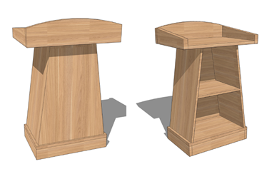
（一）讲台

1、规格：700×500×1150
2、技术工艺要求：采用环保优质人造板，甲醛释放量≦0.5mg/L；双面贴木纹色防火板，边部光滑无棱角；优质五金配件。

（二）地台
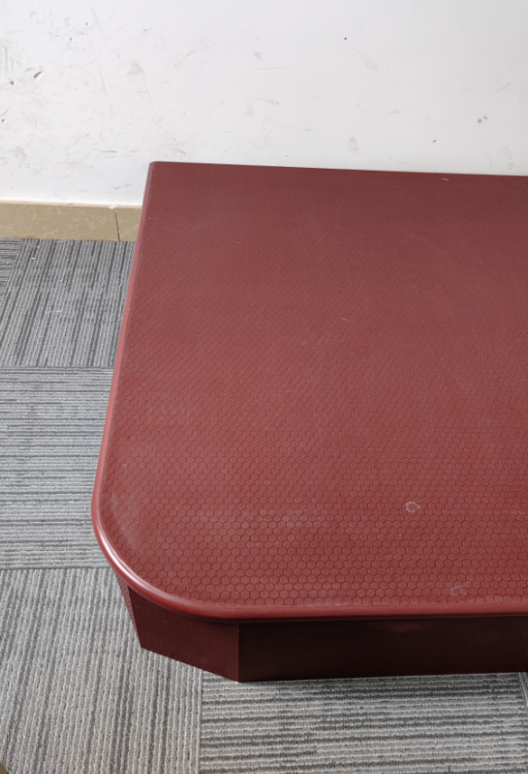
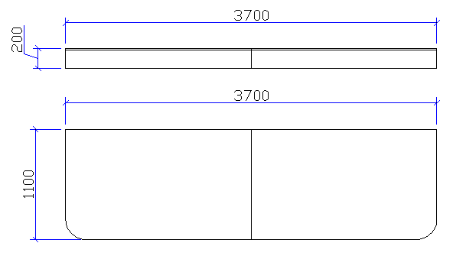
1、规格：3700×1100×200mm
2、技术工艺要求：
（1）、踏板采用红色专用防滑舞台板，基材为多层板，背面具有防火层，正面除有防火层外还具有六边形防滑纹理，无须铺设其他防滑垫，便于清洁，平均承重达1吨以上。
（2）、实木条包边，近色环保油漆饰面；

